Некрасова А., группа А4, л/о – участник проекта Jugend in Aktion,2012

Некрасова А., группа А4, л/о
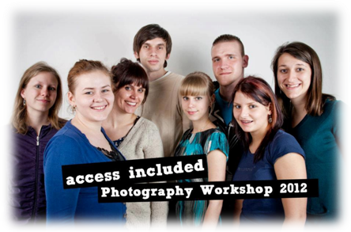
Ни много, ни мало, а целую незабываемую неделю наша группа «WIR» принимала активное участие в международном проекте!
Мы не только путешествовали, общались, но и безусловно получали опыт работы с фотографией, видео, созданием сайта и многим другим.
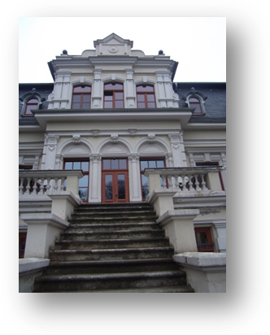
Я выбрала направление «фотография». В фото команду вошли по 2 представителя от каждой страны: Боснии и Герцеговины, Чехии, Германии и России. Наш преподаватель – Матиас, профессионал своего дела. Уже много лет он занимается фото искусством не только для работы, но и как хобби. Его бесценные советы полностью переменили мое отношение к фотографии, конечно же в лучшую сторону!
В первый день наших занятий, мы получили задание выйти в парк, расположенный вокруг здания, и сделать снимки того, что нам поистине кажется интересным. Через час мы собрались вновь вместе и обсудили сделанные фотографии. Матиас объяснил нам, чем нужно руководствоваться, когда ты делаешь снимок. Он раздал нам памятки с основными советами. Следующий рабочий день был экскурсионным. Мы выехали в город для того, чтобы сделать снимки известных церквей и соборов. Почему именно этих исторических объектов? Потому что основная тематика проекта звучала так: религиозный диалог. Конечно же, вернувшись из города мы обсудили основные ошибки и подчеркнули композиционно правильно построенные снимки! Вторая половина дня проходила в студии, которую Матиас организовал в нашем рабочем кабинете. Он привез всю нужную комплектацию. Мы учились делать портретные фото. Признаться, это не так уж легко, как может показаться на первый взгляд!
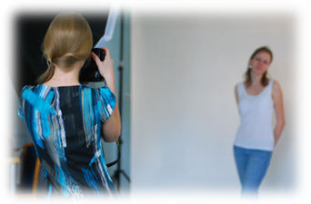
В последующие дни мы обучались технике создания принтов. Для основы мы взяли обыкновенные сумки из ткани. Затем в темной комнате при помощи ультрафиолетового света, различных эмульсий и специальных рамок мы заготовили шаблоны. Требовалось время, чтобы шаблоны высохли. Затем, мы закрепляли шаблоны на деревянной основе и с помощью своеобразного шпателя и краски мы наносили рисунок на ткань! Это весьма интересное задание!
В последний день мы представляли плоды наших трудов всей интернациональной группе студентов и руководителей.
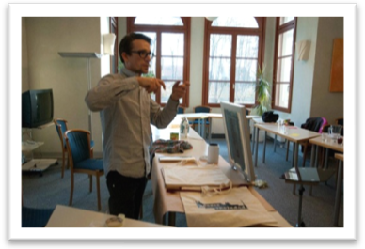
Хочу отметить, что знания английского языка, полученные в стенах колледжа, очень помогали мне в общении с участниками проекта.

